
DEPARTEMEN PENDIDIKAN NASIONAL
DIREKTORAT JENDRAL PENDIDIKAN DASAR DAN MENENGAH
DIREKTORAT PENDIDIKAN MENENGAH UMUM

______________________________________________________________________________

Tes Seleksi Olimpiade Astronomi Tingkat Kabupaten & Kota 2005

Materi Uji | : | Matematika, Fisika, Astronomi, dan Bahasa Inggris
Waktu | : | 180 menit

Nama | Provinsi | Tgl. Lahir
Sekolah | Kabupaten/Kota | Tanda tangan

Tidak diperkenankan menggunakan alat hitung (kalkulator) dan
di bagian akhir soal diberikan daftar konstanta yang dapat dipergunakan

Matematika

1. Titik potong persamaan garis: 2x - 7y = 3 dan 5x – 17,5y = 40 adalah:
a. tidak ada d. di (0,0)
b. di (5,1) e. tak berhingga
c. di (1,-2)

2. Dua persamaan garis di bawah ini hakikatnya adalah satu persamaan saja:
a. 7y - 2x = -4 dan 7x – 24,5y = 14
b. 7y - 2x = -4 dan 7y – 24,5x = 14
c. 3x + 4y = 5 dan 6x + 8y = -10
d. 3x + 4y = 5 dan 6x - 8y = -10
e. 3x + 4y = 5 dan 9x +16y = 25

3. Suatu kertas persegi panjang selalu dilipat dua sama luas dengan garis lipatan selalu memotong sisi panjangnya (bukan sisi lebarnya), dan lipatan tidak pernah dibuka lagi setelah itu. Jika luas kertas sebelum dilipat adalah 640 cm², setelah dilipat 4 kali, luas kertas menjadi
a. 80 cm² d. 1/8 kali luas semula
b. 40 cm² e. Pilihan a, b, c, dan d salah
c. 20 cm²

4. Dalam satu kelas, sebanyak 11 siswa hobi bola voli, 15 siswa hobi sepakbola, 8 siswa hobi basket, 7 siswa hobi bola voli dan sepakbola, 5 siswa hobi bola voli dan basket, 3 siswa hobi ketiga olahraga (bola voli, sepakbola, dan basket) serta sejumlah siswa yang hobi menari sama dengan jumlah siswa yang hobi bola voli dan basket. Berapa jumlah seluruh siswa dalam kelas tersebut?
a. 26 b. 27 c. 34 d. 43 e. 49

5. Perhatikan gambar berikut
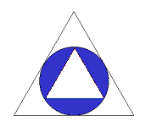
Apabila segitiga besar dan kecil adalah sama sisi, luas segitiga besar adalah ……. kali segitiga kecil.
a. 3 b. 4 c. 6 d. 8 e. 9

6. Sebuah persegi panjang memiliki sisi panjang satu setengah kali sisi lebarnya. Jika keliling persegi panjang tersebut adalah 50 m, luas persegi panjang itu adalah ……m².
a. 75 b. 112,5 c. 150 d. 250 e. 300

7. Jika ab > 0, maka
a. (a+b)/a² > 0 d. (a²+b²)/(a-b) > 2
b. (a-b)/b² < 0 e. (a²+b²)/(ab) ≥ 2
c. (a+b)/(a-b) > 0

8. (a-1)+(b-1)+(c-1)+ … +(z-1) =
a. 0 untuk a = b = c =…= z = 1
b. -26 untuk a = b = c = … = z = 0
c. -13 untuk a = b = c = … = m = 1 dan n = o = p = … = z = 0
d. jawaban (a) dan (b) benar
e. semua jawaban benar

9. Sebuah bola dijatuhkan dari ketinggian 100 m. Tiap kali bola tersebut mengenai lantai, ia dipantulkan setinggi dari tinggi sebelumnya pada titik yang sama. Panjang lintasan seluruhnya yang ditempuh bola tersebut adalah:
a. 300 m b. 350 m c. 400 m d. 450 m e. 500 m

10. Ambil a, b, c dan d bilangan asli dengan a > b > c > d > 0. Maka
a. ab > cd d. Jawaban a dan c benar
b. ad > bc e. Jawaban a, b, dan c benar.
c. 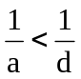

11. 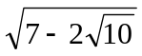 sama dengan
a. 0,6754 d. 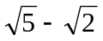
b. 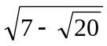 e. 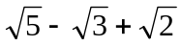
c. 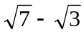

12. Jika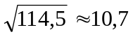, maka 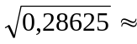
a. 0,207 b. 0,535 c. 0,0535 d. 0,0207 e. 0,445

13.
B

D

A E C

DB = 6 cm, BC = 8 cm, AC = 8√5 cm

Maka panjang garis DE =
a. 3 cm c. 4 cm e. 5cm
b. 2√3 cm d. 2√5 cm

14. Di antara lima bilangan berikut yang merupakan bilangan tak-rasional adalah:
a. 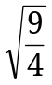 d. 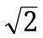
b. 0.515151… e.
c. 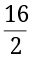
X
Y
R
R
R
R
r
15. Sebuah lingkaran dengan radius R terletak di kuadran I seperti gambar di atas. Sebuah lingkaran kecil dengan radius r, terletak di antara titik asal dengan lingkaran besar (lihat gambar). Hubungan antara r dan R dapat dinyatakan dengan:

a. r = 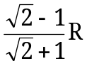 d. r = 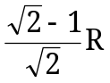
b. r = 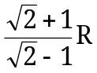 e. semua jawaban salah
c. r = 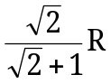

Fisika

16. Sebuah bola bergerak dengan kecepatan 20 m/det. Jika tidak ada gaya yang bekerja pada bola tersebut, maka kecepatan bola setelah 5 detik adalah
a. 4 m/det d. 20 m/det
b. 100 m/det e. 25 m/det
c. 15 m/det

17. Dimensi gaya adalah [M L T⁻²] dan hukum gaya gravitasi Newton dinyatakan oleh 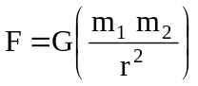. Maka, dimensi untuk konstanta gravitasi G adalah:
a. M³ L³ T⁻² d. M⁻¹ L⁻¹ T⁻²
b. M³ L⁻¹ T⁻² e. Jawaban a, b, c, dan d salah
c. M⁻¹ L³ T⁻²

18. Sebuah mobil dengan massa m mempunyai mesin berdaya P. Waktu minimum yang diperlukan mobil agar dapat mencapai kecepatan v dari keadaan diam adalah:
a. mv/P b. P/mv c. 2P/mv² d. mv²/P e. Pmv²/2

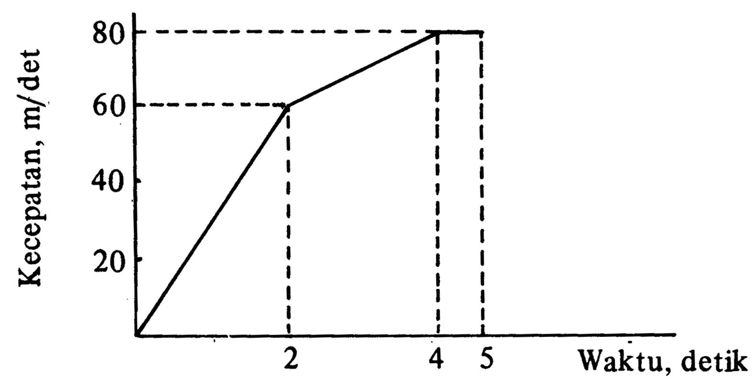
19.Perhatikan grafik kecepatan terhadap waktu dari kereta yang bergerak menurut garis lurus dalam waktu 5 detik.

Dari grafik dapat ditentukan jarak yang ditempuh dalam waktu 4 detik, yaitu

a. 140 m b. 200 m c. 60 m d. 260 m e. 170 m

20. Lintasan sebuah partikel dinyatakan dengan X(t) = A + Bt + Ct². Dalam persamaan tersebut, X menunjukkan tempat kedudukan dalam cm, t adalah waktu dalam detik, A, B, C masing-masing merupakan konstanta. Satuan C adalah
a. cm/det b. cm/det² c. cm det d. det/cm e. cm

21. Sebuah es berbentuk kubus dengan panjang sisi 4 cm dimasukkan ke dalam gelas berisi 0,2 liter air hingga penuh sempurna. Tinggi bagian kubus es yang tampak di atas permukaan air adalah 4 mm. Setelah es mencair semua, berapa volume air yang tumpah?
a. 4 x 10⁻⁷ m³ d. 5,76 x 10⁻⁵ m³
b. 4 x 10⁻⁵ m³ e. 0 m³
c. 5,76 x 10⁻⁵ m³

22. Di dalam film Commando, ada adegan Arnold Schwarzenegger melompat dari pesawat terbang yang baru saja tinggal landas. Pada saat Arnold melompat, pesawat berada pada jarak horizontal 600 m dari titik lepas landas dan pada ketinggian 300 m. Saat itu pesawat sedang terbang dengan kecepatan 187,2 km/jam dan menanjak dengan sudut elevasi α. Jika gesekan udara diabaikan, dan cotangen(α) = 2,4, tentukan jarak jatuhnya Arnold dari titik lepas landas.
a. 120 m b. 480 m c. 600 m d. 960 m e. 1080 m

23. 5 liter air pada suhu 25 °C dicampur dengan balok-balok es berukuran kecil bersuhu -1 °C sebanyak 2 kg di dalam wadah adiabatis sempurna. Jika diketahui kalor jenis air 1 kal/g/°C, kalor jenis es 0,5 kal/g/°C, dan kalor lebur es 80 kal/g, berapa suhu air setelah sistem mencapai kesetimbangan termal? (Berat jenis air = 1000 g/cm³)
a. 13 °C b. 10,4 °C c. 9,4 °C d. 7,3 °C e. 0 °C

24. Sebuah benda dilemparkan vertikal ke atas dari permukaan Bumi dengan kecepatan awal v_{o} m/det. Tinggi maksimum yang dicapai adalah h dan percepatan gravitasi g. Jika benda tersebut dilemparkan vertikal ke atas dari permukaan sebuah planet dengan kecepatan awal 2v_{o} dan percepatan gravitasi di planet 2g, tinggi maksimum yang dapat dicapai adalah:
a. 0,25g b. 0,50h c. h d. 2,0h e. 4,0h

25. Dari hukum I Newton: bila tidak ada gaya yang bekerja pada suatu benda, maka benda yang sedang bergerak akan bergerak lurus beraturan. Karena tidak ada yang berkerja pada bola, maka bola akan bergerak lurus beraturan, yaitu gerak lurus dengan kecepatan tetap. Jadi kecepatan bola setelah 5 det akan sama dengan kecepatan semula, yaitu 20 m/det

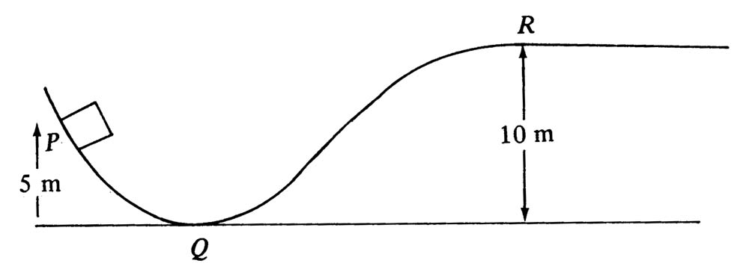

Sebuah balok meluncur ke bawah dari titik P menempuh lintasan seperti yang ditunjukkan pada gambar di atas. Bila balok meluncur tanpa gesekan dengan kecepatan awal v_{o} = 7 m/det, maka posisi tertinggi yang bisa dicapai balok berada
a. di antara P dan Q d. di sebelah kanan R
b. di antara Q dan R e. bukan salah satu di atas
c. tepat di R

Astronomi

26. Bidang ekliptika adalah:
a. bidang orbit Bulan mengelilingi Bumi
b. bidang orbit Matahari mengelilingi pusat Galaksi
c. bidang orbit Bumi mengelilingi Matahari
d. bidang orbit planet anggota Tatasurya mengelilingi Bumi
e. bidang orbit komet-komet dalam Tatasurya

27. Dalam geometri elips, perbandingan antara panjang fokus dan panjang sumbu besar disebut:
a. Rasio Newton d. eksentrisitas
b. setengah sumbu besar e. perihelion
c. Satuan Astronomi

28. Dari sebuah lokasi, sebuah planet terlihat (dengan mata telanjang) cemerlang di langit malam sekitar tengah malam, hampir tepat di zenit. Maka kemungkinan itu adalah planet:
a. Merkurius b. Venus c. Jupiter d. Neptunus e. Pluto

29. Warna bintang menunjukkan
a. diameter bintang d. jarak bintang
b. komposisi kimiawi bintang e. umur bintang
c. temperatur permukaan bintang

30. Matahari paling lama berada di atas horizon bila:
a. pengamat berada di ekuator pada tanggal 21 Maret
b. pengamat berada di kutub Selatan pada tanggal 22 Desember
c. pengamat berada di kutub Utara pada tanggal 22 Desember
d. pengamat di kutub Utara pada tanggal 21 Maret
e. pengamat berada di ekuator pada tanggal 22 Desember

31. Jika di sebuah lokasi, saat sekitar tengah hari, tongkat yang dipancangkan tegak lurus di tanah tidak memiliki bayangan (matahari tepat berada di atasnya), maka dapat ditarik kesimpulan:
a. Lokasi itu berada tepat di khatulistiwa
b. Lokasi itu berada di bumi selahan utara
c. Lokasi itu berada di bumi belahan selatan
d. Lokasi berada antara 23,5° LS dan 23,5º LU
e. Saat itu adalah tanggal 21 Maret atau 23 September

32. Bintang A memiliki magnitudo 4 dan bintang B memiliki magnitudo 2, maka:
a. bintang A jaraknya lebih dekat ke Bumi dibandingkan bintang B
b. bintang A terlihat lebih redup dibandingkan bintang B
c. bintang A berumur lebih tua dibandingkan bintang B
d. bintang A lebih panas dibandingkan bintang B
e. jawaban a, b, c, dan d semuanya salah

33. Jika pada titik X dalam orbitnya, sebuah planet memiliki kecepatan gerak (kecepatan orbit) paling besar dibandingkan kecepatan di titik lainnya, pernyataan yang TIDAK BENAR adalah:
a. pada titik X tersebut, jarak planet ke Matahari mencapai maksimum
b. titik X dan kedua titik fokus elips orbit planet akan terletak segaris
c. titik X tersebut adalah titik perihelion
d. garis singgung orbit planet pada titik X akan membentuk sudut 90° dengan garis hubung planet-Matahari
e. titik X berada di sumbu panjang elips orbit planet

34. Di seluruh permukaan Bulan selalu dapat disaksikan
a. lebih banyak badai meteor dibanding badai meteor di Bumi.
b. penampakan planet Bumi dan Matahari
c. citra bintang yang lebih kecil dan tidak berkelip
d. fenomena pergantian siang-malam seperti di planet Bumi, sebanyak 365 atau 366 kali dalam setahun
e. jawaban a, b, c, dan d salah.

35. Bintang A memiliki tingkat kecerlangan 2 magnitudo lebih kecil daripada bintang B. Bintang C 4 kali lebih redup daripada bintang A. Sedangkan bintang D memiliki tingkat kecerlangan 1 magnitudo lebih besar dari bintang B.
Urutan kecerlangan bintang-bintang tersebut mulai dari yang paling redup adalah:
a. D-B-C-A b. A-C-B-D c. B-D-A-C d. C-A-B-D e. A-B-D-C

36. Di antara pengamat berikut, manakah yang mengalami senja terpendek?
a. Pengamat berada di ekuator pada tanggal 21 Maret
b. Pengamat berada di kutub Selatan pada tanggal 22 Desember
c. Pengamat berada di kutub Utara pada tanggal 22 Desember
d. Pengamat di kutub Utara pada tanggal 21 Maret
e. Pengamat berada di 23,5° LU pada tanggal 22 Desember

37. Banyaknya bintik Matahari menjadi menunjukkan:
a. keaktifan Matahari sehingga banyak zarah bermuatan terlempar keluar
b. mulai melemahnya daya Matahari
c. sudah saat Matahari berevolusi menjadi bintang raksasa
d. menjelang kehabisan bahan bakar nuklir
e. gempa dan letupan di Matahari

38. Gerhana Bulan tidak terjadi setiap bulan, karena:
a. tidak dapat terjadi setelah Matahari terbenam
b. orbit Bulan tidak lingkaran tapi eliptik
c. orbit Bulan dan Bumi tidak berada pada bidang yang sama
d. tidak dapat terjadi pada jarak terjauh Bulan – Bumi
e. tidak dapat terjadi pada fase Bulan baru

39. Arah titik terbit sebuah bintang membentuk sudut 130º terhadap arah Utara. Perkirakanlah titik terbenam bintang itu di horizon!
a. 130º dari arah Utara ke Timur
b. 130º dari arah Selatan ke Barat
c. 50º dari arah Selatan ke Timur
d. 50º dari arah Utara ke Timur
e. 50º dari arah Selatan ke Barat

40. Bila bintang-bintang berikut memiliki massa yang sama, manakah yang memiliki radius paling kecil?
a. Bintang netron d. Bintang raksasa
b. Bintang katai putih e. Bintang variabel raksasa
c. Bintang deret utama

41. Di lokasi A matahari mencapai titik zenit di langit. Pada saat yang sama di lokasi B, matahari terlihat hanya beberapa belas derajat dari horizon. Dapat disimpulkan bahwa:
a. B berada di Timur A
b. B berada di Barat A
c. B berada di Utara A
d. B berada di Selatan A
e. tidak ada kesimpulan yang bisa diambil

42. Pilih pernyataan yang BENAR
a. Bintang, Bulan, dan planet tampak bersinar karena mereka mengeluarkan cahaya sendiri
b. Karena rotasi Bumi, Matahari tampak lebih awal terbit/terbenam di Aceh daripada di Balikpapan
c. Temperatur di planet Pluto lebih dingin daripada temperatur di planet Mars
d. Di antara bintang-bintang posisi planet-planet selalu tetap
e. Bintang-bintang dalam suatu rasi berjarak sama dari Bumi

43. Pada tanggal 23 September jam 12 siang WIB panjang bayang-bayang sebuah tongkat oleh Matahari di kota Bonjol Sumatera (lokasi di ekuator) adalah:
a. hampir nol
b. seperempat panjang tongkat
c. setengah panjang tongkat
d. sama dengan panjang tongkat
e. dua kali panjang tongkat

44. Bujur ekliptika Matahari pada tanggal 21 Maret adalah 0°. Pada tanggal 6 Mei bujur ekliptika Matahari adalah sekitar:
a. sama setiap saat d. 135°
b. 45° e. 180°
c. 90°

45. Apa yang akan kita amati dari Bumi jika Bumi berputar mengelilingi matahari dalam arah yang berlawanan (arah rotasi Bumi tetap)?
a. Matahari akan terbit dari Barat
b. Matahari akan bergerak ke arah Barat relatif terhadap bintang-bintang
c. Bulan akan terbit dari Barat
d. Bintang-bintang akan terbit dari arah Barat
e. Tidak ada efek pada gerak benda-benda langit yang akan teramati

46. Bagi pengamat di ekuator Bumi, hasil pengamatan titik Aries sepanjang tahun adalah:
a. titik Aries terbit dan terbenam di titik yang sama di horizon
b. titik Aries terbenam di titik Barat hanya pada tanggal 21 Maret dan 23 September
c. titik Aries tidak pernah terbenam kecuali pada tanggal 21 Maret
d. titik Aries tidak pernah terbit kecuali pada tanggal 23 September
e. titik Aries selalu terbenam di titik Barat dan terbit tidak selalu di titik Timur

47. Pilih pernyataan yang BENAR
a. Matahari adalah sebuah bintang yang menjadi pusat Tatasurya, dan sekaligus menjadi pusat Galaksi kita
b. Dengan temperatur 6000 K, Matahari merupakan bintang yang terpanas dalam jagat raya
c. Materi yang membangun Matahari dapat berujud padat, cair atau gas
d. Panas Matahari berasal dari proses nuklir
e. Pada saat gerhana matahari total, Bulan menutupi seluruh piringan Matahari; berarti Bulan mempunyai garis tengah yang sama dengan Matahari

48. Pilih pernyataan yang SALAH
a. Bumi dalam orbitnya mengelilingi Matahari, bergerak paling cepat pada titik perihelion
b. Posisi Bumi berada di antara Bulan dan Matahari ketika gerhana bulan terjadi
c. Revolusi Bumi mengelilingi Matahari akan tetap mengakibatkan terjadinya 4 musim di Bumi andaikan tidak ada perbedaan kemiringan antara poros rotasi Bumi dengan poros revolusi Bumi mengelilingi Matahari
d. Kecepatan revolusi Bumi mengelilingi Matahari lebih besar daripada kecepatan revolusi planet Mars.
e. Bumi tidak memiliki kawah meteor sebanyak di Bulan karena Bumi diselimuti atmosfer

49. Apakah perbedaan yang dirasakan oleh mereka yang tinggal di lintang rendah dan lintang tinggi?
a. Senja di lintang tinggi selalu lebih panjang dibandingkan di lintang rendah
b. Panjang siang selalu lebih panjang di daerah lintang tinggi
c. Panjang malam selalu lebih panjang di daerah lintang tinggi
d. Perbedaan panjang siang dan panjang malam di lintang rendah, lebih kecil dibandingkan di lintang tinggi
e. Perbedaan panjang siang dan panjang malam di lintang rendah, lebih besar dibandingkan di lintang tinggi

50. Matahari mengelilingi pusat Galaksi dengan radius orbit 30.000 tahun cahaya. Anggap massa Galaksi sebagian besar terkumpul di pusat dan orbit Matahari berbentuk lingkaran sempurna. Jika Matahari dipindahkan mendekati pusat Galaksi sehingga radius orbitnya menjadi 1% dari semula, kecepatan liniernya menjadi berapa kali?
a. 0,1 kali b. 1 kali c. 2 kali d. 10 kali e. 100 kali

51. Sebuah planet X dengan massa 2 kali massa Bumi mengorbit bintang dengan massa 2 kali massa Matahari dengan jarak rata-rata yang sama dengan jarak rata-rata Bumi-Matahari, maka:
a. periode orbit planet X sama dengan periode orbit Bumi
b. periode orbit planet X adalah (1/√2) periode orbit Bumi
c. periode planet X adalah 4 kali periode orbit planet Bumi
d. periode planet X adalah 2 kali periode orbit planet Bumi
e. periode planet X adalah 1/2 kali periode orbit planet Bumi

52. Awak wahana antariksa melakukan eksperimen di sebuah planet X yang mengorbit bintang G yang identik dengan Matahari. Ketika bintang G tepat di atas tongkat A, kedudukan bintang G mempunyai posisi 2 derajat dari zenit tongkat B. Tongkat A dan B terpisah pada jarak 14 km . Dari hal tersebut dapat disimpulkan bahwa radius planet X sekitar:
a. 400 km b. 1000 km c. 1500 km d. 200 km e. 1400 km

Bahasa Inggris

53. The bending of light as it travels from one medium to another is called ...
a. reflection d. resolution
b. aberration e. refraction
c. magnification

54. These stages below can be considered as the late stage of stellar evolution, EXCEPT:
a. black hole d. supernova
b. brown dwarf e. neutron star
c. white dwarf

55. Choose the planet which can pass in the front of the Sun`s disc!
a. Mars b. Mercury c. Saturn d. Uranus e. Pluto

56. The orbits of all planets lie nearly in the same plane except for that of
a. Venus. b. Uranus. c. Mars. d. Pluto. e. Neptune

57. The fact that the spectra of most stars consist of dark lines on a bright background means that these stars
a. have cool interiors surrounded by hotter atmospheres
b. have hot interiors surrounded by cooler atmospheres
c. have hot interiors surrounded by hotter atmospheres
d. have cool interior surrounded by cooler atmospheres
e. none of above

58. If we know both the intrinsic and the apparent brightnesses of a star, we can find its
a. mass. b. temperature. c. distance. d. age. e. size

59. Which one of the constellations below is not located near the celestial equator?
a. Orion b. Gemini c. Aquila d. Scorpio e. Virgo

60. A ......... year is the length of time that the Earth takes to make one revolution around the Sun between successive vernal (spring) equinoxes. It is equal to 365,2422 mean solar days.
a. tropical d. eclipse
b. sidereal e. full
c. anomalistic

61. Compared to the Earth, Mars has
a. a denser atmosphere.
b. more surface water.
c. a lower average surface temperature.
d. a shorter year.
e. a bigger size

62. Choose the WRONG statement
a. After the Sun, the nearest star to us is Alpha Centauri in the Southern Hemisphere
b. We see same stars all over the year due to the Earth’s revolution
c. Supernova is a stellar outburst or explosion in which a star suddenly increases its luminosity from hundreds of thousands to hundreds of million times
d. A circumpolar star is a star which is always above the horizon
e. Andromeda is the nearest extra galaxy to us

63. Which statement is CORRECT?
a. Four seasons in the Earth is caused by the Earth’s rotation on its axis
b. Albedo is the fraction of incident sunlight that a planet reflects
c. The lunar craters were due to volcanic activities
d. If a star rises at 10 pm tonight, tomorrow it will rise at the same time
e. We always see the same side of the Moon as it revolves around the Earth. We conclude that the Moon does not rotate

64. Which statement is INCORRECT?
a. Asteroid is one of the many thousands of small, rocky bodies that revolve around the Sun, most of which lie between the orbits of Mars and Jupiter
b. Astronomical Unit is the average distance between the Sun and the Earth
c. Constellation is grouping of stars occupying a particular region on the celestial sphere
d. Aphelion is a point in its orbit where a planet is closest from the Sun
e. Galaxy is a large aggregation of stars, star clusters, gas and dust

Daftar Konstanta:
g = 10 m/s²
π = 3,14

